B Pédaler

Ex 4 Pédaler en tournant
Dans le bas de la pente des Halles St Martin, virage à gauche
Exercice 1
On démarre en haut de la pente.
On pédale.
Au bas de la pente on tire progressivement le guidon à soi avec le bras gauche et on pousse avec le bras droit.
On place sa pédale gauche en haut en appuyant sur le pied droit.
En effet le pied à l’intérieur du virage peut toucher le sol s’il est trop bas.
On regarde LOIN. On freine avec les DEUX FREINS.

Exercice 2
Faire un parcours type piste d’athlétisme en délimitant bien les virage (lumières dans les cônes en hiver)
L’élèves doit réussir les deux virage et une fois que c’est fait faire le parcours en sens inverse.

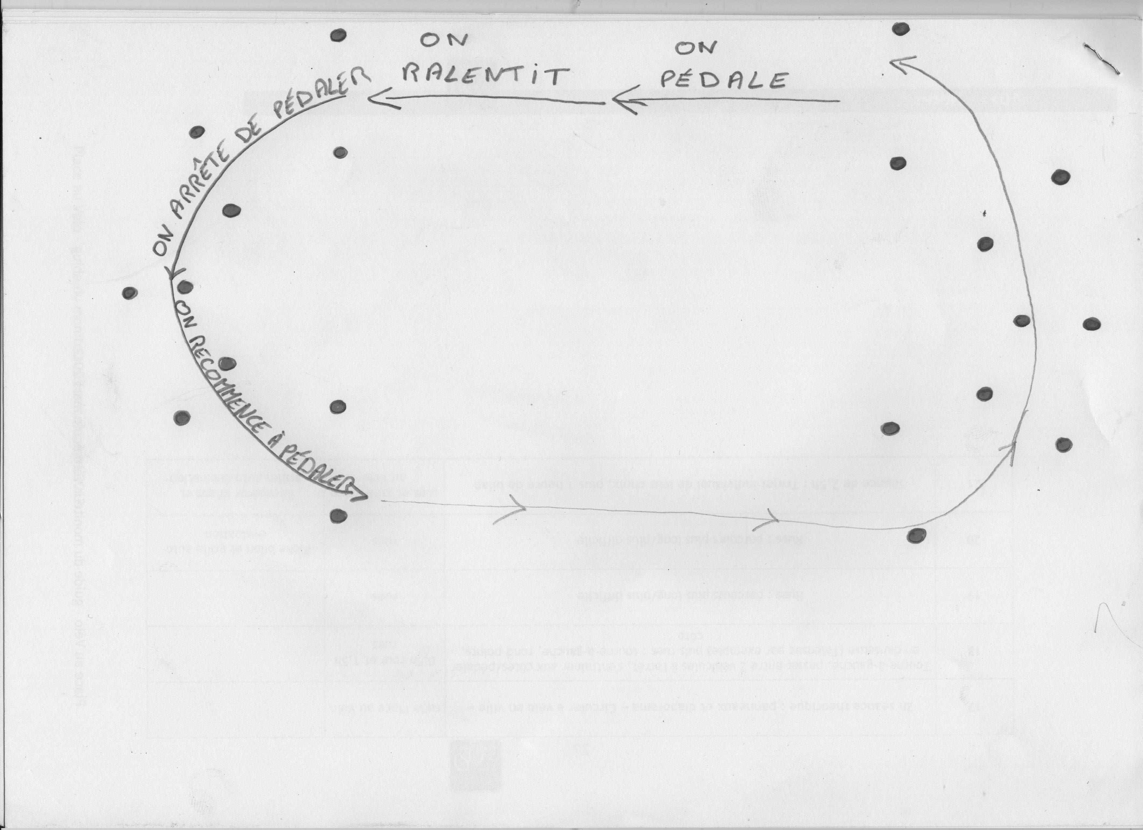

L’exercice est bien fait si …
- Le pied à l’intérieur du virage est bien relevé. La mi-hauteur peut suffire ?
- L’élève a les bras tendus.
- L’élève ne regarde surtout pas la roue avant. Il peut regarder droit devant ou mieux l’endroit où il doit aller, le guidon suit instinctivement.

Objectifs pédagogiques
- Comprendre que le pied qui est à l’intérieur du virage doit être relevé pour ne pas toucher le sol.

